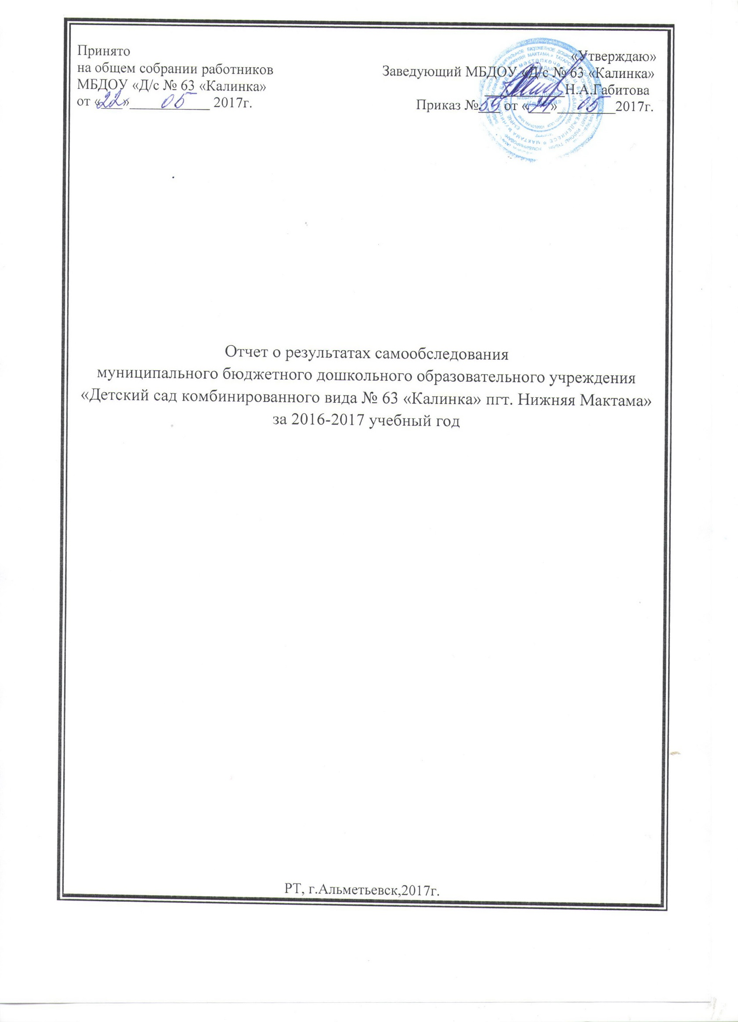

Настоящий отчет подготовлен по результатам проведения самообследования, согласно требованиям Федерального закона от 29 декабря 2012г. №273-ФЗ «Об образовании в Российской Федерации», отчета о результатах ежегодного самообследования и приказа Министерства образования и науки РФ от 10 декабря 2013г. №1324 «Об утверждении показателей деятельности образовательной организации, подлежащей самообследованию».

РАЗДЕЛ I.
1. Общие характеристики образовательного учреждения.
Общая характеристика образовательного учреждения муниципального бюджетного дошкольного образовательного учреждения «Детский сад комбинированного вида № 63 «Калинка» пгт. Нижняя Мактама». Детское учреждение функционирует с 1979 года, филиал детского сада № 63 «Калинка» с 1956 года.
Адрес места нахождения:
РТ, Альметьевский район, пгт. Нижняя Мактама, ул. Достоевского д.19
тел. 8 (8553) 36-04-06
Адрес места нахождения филиала:
РТ, Альметьевский район, пгт. Нижняя Мактама, ул. Достоевского д.17
тел. 8 (8553)30-10-11

Почтовый и юридический адрес Учредителя:
Исполнительный комитет муниципального образования «Альметьевский муниципальный район» Республики Татарстан, ул. Ленина, 39
телефон: 25-84-81

Учредительные документы:
- Устав муниципального бюджетного дошкольного образовательного учреждения «Детский сад комбинированного вида № 63 «Калинка» пгт.Нижняя Мактама» утвержден постановлением исполнительного комитета муниципального образования «Альметьевский муниципальный район» от 10 сентября 2015 года №993
- Свидетельство о внесении записи в Единый государственный реестр юридических лиц, основной государственный регистрационный номер № 1021601629433,
- Свидетельство о постановке на учет юридического лица в налоговом органе по месту нахождения на территории Российской Федерации № 1644019901, Серия 16 № 006623822

Лицензия на право осуществления образовательной деятельности выдана Министерством образования и науки Республики Татарстан. Серия 16Л01 № 0003531, регистрационный № 7580 от 4 декабря 2015 года, бессрочная. Приложение №1 к лицензии на право осуществления образовательной деятельности по общему и дополнительному образованию. Серия 16П01 №0005421. Приказ Министерства образования и науки Республики Татарстан от 4 декабря 2015г. №11296/15-Д
Лицензия на осуществление медицинской деятельности выдана Федеральной службой по надзору в сфере здравоохранения и социального развития. Серия ЛО-01 № 0004133, № ЛО-16-01-005491 от 8 ноября 2016 года, бессрочная.

Режим работы Детского сада
Детский сад работает по пятидневной рабочей неделе с 12-часовым пребыванием ребенка. Режим работы групп в Детском саду с 6.00. до 18.00 с понедельника по пятницу включительно, за исключением выходных (суббота, воскресенье) и нерабочих праздничных дней.
Проектная мощность рассчитана на 160 мест. Руководит детским садом - заведующий Габитова Надежда Анатольевна с 2004 года.
Детский сад является учреждением комбинированного вида, что позволяет планировать работу различных групп с учетом социального заказа.
Управление МБДОУ строится на основе документов, регламентирующих и регулирующих его деятельность, на принципах нового хозяйственного механизма: договора.

РАЗДЕЛ II

2.1 Сведения об образовании в МБДОУ «Д/с № 63 «Калинка» .
уровень образования- дошкольный
нормативный срок обучения - очная
срок обучения - 5 лет
обучение и воспитание в ДОУ ведётся на русском языке, численность обучающихся по реализуемой основной образовательной программе муниципального бюджетного дошкольного образовательного учреждения "Детский сад комбинированного вида № 63 «Калинка" пгт. Нижняя Мактама» за счёт ассигнований бюджета субъекта РФ, местного бюджета составляет 220 обучающихся.
Укомплектованность групп - 2016-2017 учебный год составляла:
-1 младшая группа- 28 обучающихся
-2 младшая группа - 28 обучающихся
-2 младшая группа №1 – 30 обучающихся
-средняя группа -29 обучающихся
-средняя группа №1 – 28 обучающихся
-подготовительная группа – 30 обучающихся
-подготовительная группа №1 – 31 обучающихся
-подготовительная логопедическая группа - 16 обучающихся

РАЗДЕЛ III. Аналитический.
Педагогический анализ работы за прошедший 2016-2017 учебный год.

Цель проведения анализа итогов работы за прошедший учебный год – заложить основу для планирования, то есть для формулировки новых целей и задач, определения путей их достижения.
В процессе анализа была проведена оценка образовательной деятельности, системы управления МБДОУ «Д/с № 63 «Калинка», содержания и качества подготовки обучающихся, организация воспитательно-образовательного процесса, анализ движения воспитанников, качества кадрового, учебно-методического, информационного обеспечения, материально-технической базы, функционирования внутренней системы оценки качества образования, питания, анализ показателей деятельности МБДОУ «Д/с № 63 «Калинка».

Результаты программного обеспечения.

Детский сад работает по основной образовательной программе МБДОУ «Д/с № 63 «Калинка» на 2015-2018 гг. разработанной в соответствии с федеральным государственным образовательным стандартом дошкольного образования и с учётом примерной общеобразовательной программы дошкольного образования «От рождения до школы» под редакцией Н. Е. Вераксы, Т. С. Комаровой, М. А. Васильевой, М., 2014г.; Т.Б. Филичева, Г.В. Чиркина «Программа обучения и воспитания детей с фонетико-фонематическим недоразвитием»; К.В. Закирова, Р.А Бурганова «Балалар бакчасында тәрбия hәм белем бирү программасы»; Р.К. Шаехова Региональная программа дошкольного образования «Төбәкнең мәктәкәчә белем бирү программасы».
Приоритетное направление МБДОУ «Д/с № 63 «Калинка»:
-социально –педагогическое,
-физкультурно-спортивное,
-художественно-эстетическое.
Образовательный процесс в каждой возрастной группе воспитателями и узкими специалистами реализовывался по собственным рабочим программам, разработанных с учётом образовательной программы ДОУ.

Предметно-развивающее пространство ДОУ.
Предметно-развивающее образовательное пространство, организованное в детском саду, способствует обогащенному развитию, обеспечивает эмоциональное благополучие, отвечает интересам и потребностям детей; в воспитательно-образовательном процессе помогает осуществлению комплексного подхода.
МБДОУ имеет ограждённую территорию. Прогулочные площадки оснащены малыми архитектурными формами, спортивная площадка оборудована спортивным оборудованием.
Имеются: музыкальный зал (совмещенный с физкультурным залом), групповые комнаты, спальни, медицинский блок (процедурный, медицинский кабинет), кабинеты: методический, логопедический, кабинет заведующего, кабинет логопеда, кабинет педагога-психолога, кабинет релаксации, Экологическая гостиная, Автокласс, театральная мастерская, кабинет татарского языка, пищеблок, прачечная.

Кадровый состав детского сада

Согласно штатному расписанию детский сад на 100% укомплектован кадрами.
Детский сад на 100% укомплектован кадрами, из них:
по уровню образования
Всего педагогов | Высшее образование | Среднее специальное образование
22 | 17/76,5% | 5/22,5%

по квалификационным категориям
Всего педагогов | Высшая квалификационная категория | Первая  квалификационная категория | СЗД | без кв.категории
22 | 6/28% | 9/40,5% | 4/18% | 3/13,5%

В 2016/17 году прошли курсы повышения квалификации для педагогов:
- ГАПОУ «Нижнекамский педагогический колледж» по доп.проф.программе «Внедрение современных педагогических технологий в образовательный процесс ДОО в условиях реализации ФГОС», 2017г. (воспитатели: Билалова А.А., Голубцова Е.А.)
- НОУ ДПО «Центр социально-гуманитарного образования» по доп.проф.программе «Совершенствование содержания и методов работы учителей-логопедов дошкольных образовательных организаций в условиях перехода на ФГОС дошкольного образования», 2017г.(учитель-логопед-Лобова О.Б.)
- Федеральное государственное автономное учреждение высшего образования «Казанский (Приволжский) федеральный университет» по программе доп. проф. образования «Совершенствование профессиональных компетенций музыкальных руководителей ДОУ в условиях реализации ФГОС ДО», 2017г. (муз.руководитель-Гришина Л.П.)
- ГАОУ ДПО «Институт развития образования Республики Татарстан» по программе
«Современные подходы в управлении качеством дошкольного образования в условиях реализации ФГОС ДО», 2017г (заведующий –Габитова Н.А.)

Результаты образовательной деятельности.
Результатом воспитательно-образовательного процесса является качественная подготовка детей к обучению в школе. Учениками средней школы №1, №2 пгт. Нижняя Мактама становятся 90% выпускников детского сада. По отзывам педагогов, наши выпускники имеют достаточный уровень развития: грамотно строят фразы и высказывают свои мысли, эмоционально раскрепощены, коммуникабельны, имеют высокую мотивацию к учебной деятельности, успешно проходят период адаптации к школьным условиям. Выпускники логопедической группы поступают в начальные классы массовой школы. В 2016/17 уч.году из подготовительной логопедической группы было выпущено 16 человек.
Уровень общей готовности выпускников детского сада к обучению в школе представлен в таблице 1, результаты коррекционной логопедической работы показана в табл.2
Таблица 1
Готовность выпускников к обучению в школе
Уровень готовности | 2016/17 уч.год (69чел)
Уровень готовности | Число детей,  чел. | Доля детей,%
4 уровень | 46 | 66
3 уровень | 23 | 34
2 уровень | 0 | 0
1 уровень | 0 | 0

Таблица 2
Результаты коррекционной логопедической работы

Учебный год | Результаты выпускников
Учебный год | Нормативная речь | Речь со значительным улучшением | Речь без значительных улучшений
2016/2017 | 12 | 4 | -

В 2016/2017 учебном году педагогический коллектив принимал активное участие в методических мероприятиях, проводимых в ДОУ и городе. Система методических мероприятий в ДОУ, подразумевает активную форму обучения, и взаимодействия педагогов в детском саду, позволяет повышать уровень многочисленных профессиональных умений педагогов и добиваться хороших результатов в профессиональной деятельности, как каждого педагога, так и всего коллектива в целом.
В 2016-2017 году в МБДОУ «Д/с № 63 «Калинка»» работал экологический Совет ДОУ. В состав Совета вошли разные категории сотрудников детского сада, воспитатели, родители и дети младших, средних, подготовительных к школе групп. В члены Совета вошли – люди имеющие непосредственно отношение к экологической и природоохранной деятельности в детском саду: воспитатели углубленно работающие по экологическому воспитанию дошкольников, сотрудники детского сада, родители - активно участвующие в организации природоохранной работы в детском саду, дошкольники. Совет разработал темы и план действий на 2016-2017 учебный год.
В 2016-2017 уч.году коллектив ДОУ активно принимал активное участие в Международной программе «Эко-школы /Зеленый флаг.
- Участие в Республиканском конкурсе «Эколидер», представление опыта ДОУ в номинации «Экологическое образование в дошкольных организациях» (октябрь,2016г.)
- Участвовали в городском экологическом конкурсе «Эковесна-2017» среди образовательных учреждений Альметьевского муниципального района»
- Участвовали в городском детском конкурсе карнавального костюма (из бросового материала) «Детям – чистый город» журнала «Постройка+»,
-Участие в городском конкурсе творческих работ из бросового материала «Елочка, живи!»
-Участие в городском конкурсе «Мой веселый снеговик» (из бросового материала)
-Освещали работу в СМИ, на сайте в ВК группа «Образование в Альметьевске»
- Участие в ежемесячном конкурсе на международном образовательном портале MAAM.RU. Конспекты образовательной деятельности по экологическому воспитанию дошкольников (сертификаты, дипломы).
- педагоги ДОУ состоят в группе в ВК «Эко-школы/Зеленый флаг.
- участие в VII Всероссийском фестивале педагогических идей по экологическому образованию в рамках реализации международной программы «Эко-школа/Зеленый флаг» «ЦСГО» г.Казань.
- Сбор макулатуры- 706 кг. на сумму 2118 рублей. (копия прилагается)
Вопросы экологического воспитания охватывают все стороны воспитательно-образовательного процесса с детьми: занятия, совместные формы работы с детьми, игры, труд, прогулка, самостоятельная деятельность детей. Каждый воспитатель работал по тематическому плану по проекту «Мусор». В детском саду используются разнообразные программы и технологии экологического воспитания: «Юный эколог» С.Н. Николаевой, «Наш дом – природа» Н.А. Рыжовой, «Добро пожаловать в экологию» О.А. Воронкович, «В гармонии с природой» Л.Ф. Павленко. Были проведены следующие мероприятия:
- Акции: экологическая «Елочка, живи», воспитатели: Голубцова Е.А., Фазлиахметова А.Ф., семья Артемьевых, семья Зиминых, семья Сулеймановых;
«Отходам - вторую жизнь», акция «Посади свое будущее», «Защитим планету», «Птицы», «Чистый поселок».
- Организованная образовательная деятельность в 1 мл.группе на тему: «Разноцветная водичка», воспитатель Каримова С.Е.;
-Организованная деятельность во 2 младшей группе «День Земли» воспитатель Григорьева Е.Н., муз.руководитель Бадамшина Н.К.
-Экологический флешмоб с дошкольниками 3-4 лет, 7 лет (муз.руководитель Бадамшина Н.К.)
- Экологическое мероприятие «День птиц» в подготовительной группе, воспитатели Осипова О.Ю. Голубцова Е.А.
- Развлечение, приуроченное ко Дню птиц в средних группах, воспитатель (по изуч.тат.яз)- Афлятунова Э.Р.
- День Открытых дверей «Юные исследователи» на тему «Кладовая Земли» в подготовительной группе №1, воспитатель Фатхутдинова Ф.Т.
- Участие в экологических пятницах, субботниках.
- Участие в конкурсе по сбору вторичного сырья «Отходам - вторую жизнь»
- Работа с детьми по экологической тропе ДОУ.
В течение 2016/2017 уч.года были проведены все запланированные мероприятия по годовому плану МБДОУ муниципального, регионального уровня:
- Кустовое методическое объединение для воспитателей коррекционных групп на тему: «Использование инновационных форм работы по речевому развитию дошкольников» ст.воспитатель - Багаева О.В., воспитатели: Хамзина А.М., учитель-логопед Лобова О.Б.., на базе МБДОУ «Д/с № 63 «Калинка», (31.10.2016 г.);
- Кустовое методическое объединение для воспитателей старших и подготовительных групп по теме «Формирование у детей дошкольного возраста навыков безопасного посредством ознакомления с правилами безопасного поведения на дорогах» ст.воспитатель - Багаева О.В., воспитатели: Фатхутдинова Ф.Т., Фаттахова А.И., муз.рук-ль Гришина Л.П.; на базе МБДОУ «Д/с № 63 «Калинка»;
- Региональный семинар-практикум на тему «Применение инновационных технологий при организации ой деятельности дошкольников в условиях реализации ФГОС ДО в современном ДОУ» ст.воспитатель - Багаева О.В., воспитатели: Осипова О.Ю., Голубцова Е.А.,Хамзина А.М., Фаттахова А.И., учитель-логопед Лобова О.Б., муз.рук-ль Гришина Л.П. ; на базе МБДОУ «Д/с № 63 «Калинка» (26.04.2017г.);
- Тематическая городская неделя «Специалист» по проблеме: «Театрализованная деятельность детей дошкольного возраста» воспитатели: Хамзина А.М., Фаттахова А.И. муз.рук-ль Гришина Л.П.; на базе МБДОУ «Д/с № 63 «Калинка» (27.04.2017г.)

В качестве стимулов, поддерживающих активность педагогов со сложившийся позицией саморазвития, оправданы «внешние мероприятия»: обучения на курсах, посещение различных семинаров и методических объединений, знакомство с опытом других педагогов.

Анализ анкетирования педагогов к концу учебного года показал, что 97 % педагогов удовлетворены своей деятельностью.
Всего – 22 педагога
- с желанием приходят на работу-22 ч.
- довольны условиями, предоставленными в ДОУ- 22ч.
- устраивает нравственно-психологический климат в коллективе- 22 ч.
- испытывают потребность в профессиональном росте - 4 ч.
- будут повышать свой профессиональный уровень:
- курсы повышения квалификации – 7 ч.
- прохождение аттестации – 6 ч. + (4-СЗД)

Анализ состояния здоровья детей
Реализация оздоровительной деятельной деятельности МБДОУ - это четкая интеграция профилактического и организационного направления, педагогического и физически - формирующего воздействия на ребенка специфическими и неспецифическими средствами, целостной организацией педагогического процесса.
Вопросы охраны и укрепления здоровья детей, физического развития дошкольников являются одним из важнейших направлений деятельности нашего учреждения. Работа ведется через соблюдение санитарно-гигиенических норм и требований, организацию сбалансированного питания, систему закаливания детей, развитие физкультурно-оздоровительных мероприятий, создание благоприятного климата в ДОУ. Оздоровительная работа в МБДОУ ведется систематически и постоянно контролируется администрацией и медицинским персоналом.
В текущем учебном году, проводимая оздоровительная работа с детьми, позволила добиться хороших показателей здоровья и их физического развития. В детском саду создана система оздоровления. Старшая медсестра детского сада четко организует работу по наблюдению за состоянием здоровья детей и проведением лечебно-профилактических мероприятий, которые проводятся согласно комплексному плану.

Состояние здоровья воспитанников
Контроль за физическим развитием и здоровьем детей осуществляла старшая медсестра Иксанова А.М. – имеет среднее специальное образование, высшую медицинскую категорию.
Пропуски по болезни одним ребенком составляют:
2015г. | 2016г. | 2017г.
2 | 2 | 1,7

Индекс здоровья:
2015г. | 2016г. | 2017г.
68,3 | 77 | 68

Воспитанники, находящиеся на диспансерном учете:
№ | Наименование болезни | 2015 |  |  | 2016 |  |  | 2017
№ | Наименование болезни | я | сад | всего | я | сад | всего | я | сад | всего
№ | Наименование болезни | 28 | 187 | 215 |  | 190 | 220 | 30 | 190 | 220
1 | Болезни крови анемия ж/д
2 | Болезни глаза и его передаточного аппарата | 1 | 16 | 16 |  | 13 | 13 |  | 16 | 16
3 | Болезни системы кровообращения | - | 16 | 16 |  | 12 | 12 |  | 10 | 10
4 | Болезни органов пищеварения | - | 4 | 4 |  | 7 | 7 |  | 2 | 2
5 | Болезни кожи и подкожной клетчатки Дерматит | - | 3 | 3 |  | 5 | 5 |  | 3 | 3
6 | Болезни костно-мышечной системы и соеденительной тканей, плоскостопие, нарушение осанки | - | 4 | 4 |  | 4 | 4 |  | 4 | 4
7 | Болезни мочеполовой системы | 2 | 8 | 10 |  | 11 | 11 |  | 10 | 10
8 | Болезни органов дыхания ГНМ | 1 | 7 | 8 |  | 6 | 6 |  | 6 | 6
9 | Отдельные состояния перинатального периода |  | 6 | 6 |  |  |  |  | 6 | 6
10 | Травма отравления и др. последствия травмы дома |  |  |  |  |  | -

Процентное соотношение по группам здоровья за 3 года
№ | группы | 2015 |  |  |  |  | 2016 |  |  |  |  | 2017
№ | группы | всего | 1 гр | 2 гр | 3 гр | Физ.гр | всего | 1 гр | 2 гр | 3 гр | Физ.гр | всего | 1 гр | 2 гр | 3 гр | Физ.гр
1 | всего | 215 | 8 | 179 | 28 | 18 подг  3 спец | 215 | 6 | 194 | 15 | 16 подг  2 спец | 210 | 4 | 196 | 10 | 16 подг  1 спец
2 | От 1-3 лет | 28 |  | 27 | 1 |  |  |  |  |  |  | 30 |  | 30
3 | От 3-7 лет | 187 | 8 | 179 | 28 | 18подг  3 спец | 215 | 6 | 194 | 15 | 16подг  2 спец | 180 | 4 | 166 | 10 | 16подг  1 спец

В 2016/2017 уч. году в детском саду случаев травматизма не было. Участки ежедневно осматриваются на наличие острых, посторонних предметов.
Во всех возрастных группах имеются листы здоровья с полными антропометрическими данными детей, размером рекомендуемой мебели, основным и сопутствующим диагнозами и рекомендациями врача. Каждый месяц проводится анализ заболеваемости и посещаемости воспитанников. Весной и осенью – мониторинг состояния здоровья детей, уточняются диагнозы и группы здоровья.

Показатели общей заболеваемости детей ниже, чем в предыдущем учебном году. Этому способствуют оздоровительные мероприятия, такие как:
- соблюдение режим теплового комфорта в выборе одежды для пребывания в группе, на занятиях по физкультуре, во время прогулок;
- соблюдение режима проветривания и оптимизации вентиляции во время дневного сна;
- воздушные ванны;
- солнечные и световоздушные ванны в весенне-летний сезон;
- полоскание полости рта для профилактики ОРЗ и ОРВИ.
- ходьба босиком по ребристым дорожкам;
- витаминно-профилактический комплекс

Питание является одним из важнейших факторов, определяющим здоровье детей, способствует профилактике заболеваний, повышению работоспособности и успеваемости, физическому и умственному развитию, создает условия для адаптации подрастающего поколения к окружающей среде. Продуктами питания дошкольное учреждение обеспечивается в полном объеме. Суточный набор продуктов полностью удовлетворяет физиологическую потребность детей ясельного и дошкольного возраста в основных пищевых веществах и энергии.
На основании указанных наборов продуктов составлено десятидневное меню для питания детей, посещающих дошкольную группу. Разработана таблица замены продуктов по основным пищевым веществам. Организован режим питания дошкольников. Документация по организации питания заполняется в соответствии с требованиями. Выполнение натуральных норм питания по многим позициям превышает 100%: Калорийность в течение года соответствовала норме, благодаря:
- сбалансированного питания в соответствии с действующими натуральными нормами;
- организации второго завтрака (соки, фрукты);
- введению овощей и фруктов в обед и полдник

Реализация годовых задач:

В 2016/2017 учебном году перед МБДОУ стояли следующие годовые задачи:
1.Активизировать работу в ДОУ с педагогами, детьми и родителями по профилактике детского дорожно-транспортного травматизма, используя различные формы и методы организации обучения.
2.Совершенствовать работу по внедрению и систематизации в образовательный процесс эффективных учебно-методических комплектов по обучению дошкольников государственным языкам Республики Татарстан через организацию совместной деятельности педагогов, родителей и детей.
3.Внедрение инновационных педагогических технологий направленных на познавательно - речевое развитие дошкольников.

С целью решения годовых задач была разработана система методической работы по их реализации, которая включала в себя следующие формы работы с педагогами: семинары-практикумы, открытые просмотры, педагогические советы, оперативный и тематический контроль, конкурсы и т.д.

Для реализации первой годовой задачи «Активизировать работу в ДОУ с педагогами, детьми и родителями по профилактике детского дорожно-транспортного травматизма, используя различные формы и методы организации обучения» в ДОУ были проделаны следующие мероприятия:
1. Педсовет № 2 на тему: «Счастливая дорога от детского сада до домашнего порога»(ноябрь, 2016г.)
2. Тематический контроль «Организация работы по предупреждению дорожно-транспортного травматизма в ДОУ» (ноябрь, 2016г.)
3. Тематическая выставка «Движение без опасности» (октябрь, 2016г.)
4. Общее родительское собрание «Предупреждение ДДТТ» (май, 2017г.)
5. Консультации:
- «Правила дорожного движения. Основные термины и понятия».
- «Игры по воспитанию культуры поведения детей дошкольного возраста на улице» (в течение учебного года).
- Акции: «Ребенок-главный пассажир», «Засветись- стань заметнее», «День памяти жертв ДТП», «Осторожно, гололед!», «Возьми ребенка за руку».
6. «День знаний ПДД»
7. Диагностика освоения образовательной программы (ОО «Социально-коммуникативное развитие», раздел «Безопасность на дорогах».

По второй задаче годового планирования ««Совершенствовать работу по внедрению и систематизации в образовательный процесс эффективных учебно-методических комплектов по обучению дошкольников государственным языкам Республики Татарстан через организацию совместной деятельности педагогов, родителей и детей.
1.Педсовет №3 КВН «Знатоки татарского языка» (январь, 2017г.)
2. Оперативный контроль «УМК» ( в течение учебного года)
3. Тематическая выставка «Международный день родного языка». (февраль, 2017г.)
4. Конкурс «Самая лучшая дидактическая игра по УМК»

По третьей задаче годового планирования «Внедрение инновационных педагогических технологий направленных на познавательно - речевое развитие дошкольников».
1. Педсовет № 4 на тему «Познавательно-речевое развитие» (март, 2017г.)
2. ПМПк в течение года.
3. Консультации учителя-логопеда. (в течение года).
Коллектив МБДОУ, педагоги активно участвовал в конкурсах различного уровня в текущем учебном году:

Всероссийский (международный) уровень:
International Eco-Schools Award Certificate (МБДОУ «Д/с № 63 «Калинка»),Сертификат 29.08.2016г.
Муниципальный уровень:
- Городской конкурс детских рисунков, плакатов, материалов ручной работы, посвященного «Дню семьи, любви и верности». Диплом победителя в номинации «Семейные традиции» МБДОУ «Д/с № 63 «Калинка». Приказ УО АМР №585 от 15.07.2016г.;
- Городской конкурс видеороликов среди ДОУ АМР РТ. Диплом в номинации «Лучшая организация коррекционной работы с детьми дошкольного возраста, имеющими отклонения в развитии в ДОУ» МБДОУ «Детский сад комбинированного вида № 63 «Калинка». Приказ УО АМР №769 от 14.10.2016г.;
- Городской фестиваль-конкурс детских театральных коллективов «Театральные встречи». Диплом победителя в номинации «Лучшее воплощение сценической композиции» МБДОУ «Д/с № 63 «Калинка». Приказ УО АМР №907 от 29.11.2016г.;
- Городской смотр-конкурс среди воспитателей и ДОУ по профилактике и предупреждению детского дорожно-транспортного травматизма «Светофорик-2016». Диплом за II место воспитатель Фатхутдинова Ф.Т. Приказ УО АМР №900 от 25.11.2016г.;
- Городской конкурс «На лучшую разработку игр и пособий в соответствии с УМК по обучению дошкольников татарскому (родному) языку». Диплом победителя в номинации «За оригинальность идей в обучении детей татарскому языку по средствам интерактивных технологий» (воспитатель Григорьева Е.Н.). Приказ УО АМР №921 от 30.11.2016г.;
-Городской смотр-конкурс «Мой веселый снеговик» среди ДОУ. Диплом победителя в номинации «Самый стильный снеговик». Приказ УО АМР № 1003 от 21.12.2016г.;
-Городской конкурс детского творчества «Звездочки». Диплом победителя в номинации «Танцевальное творчество» (танцевальная группа «Веселые гномы, муз.рук-ли: Гришина Л.П., Бадамшина Н.К.).Приказ УО АМР № 232 от 16.03.2017;
-Муниципальный конкурс презентаций проектов разнообразных форм работы по формированию антикоррупционного мировоззрения детей старшего дошкольного возраста. Диплом за 3 место (ст.воспитатель Багаева О.В.). Приказ УО АМР № 356 от 10.04.2017;
- Городской конкурс детского творчества «Звездочки». Диплом победителя в номинации «Театрализованные встречи» (воспитанники подготовительной группы, педагоги ДОУ).Приказ УО АМР №232 от 16.03.2017г.;
- Городской конкурс среди родителей и воспитателей ДОУ АМР по профилактике ДДТТ «А ну-ка мамы, а ну-ка, педагоги!». Диплом за 1 место команде «родителей» (Кашапова Лейсан Инсафовна, воспитатели: Фатхутдинова Ф.Т., Билалова А.А.). Приказ УО АМР № 235 от 17.03.2017;
- Городской конкурс на лучший информационный плакат «Охрана труда как система сохранения жизни и здоровья работников». Диплом победителя в номинации «Убедительность и доступность восприятия».
- Городской конкурс муниципального этапа республиканского конкурса «Билингвальный детский сад-2017». Диплом победителя УО АМР РТ. Приказ УО АМР № 494 от 19.05.2017.

Воспитанники победители в конкурсах различного уровня в текущем учебном году:
Муниципальный уровень:
- Городское спортивное состязание «На приз Деда Мороза». Диплом команде «Дорожная азбука» за 2 место (воспитанник Соловьев Никита).19.01.2017г.
- Городской конкурс «Юный эрудит» среди детей старшего дошкольного возраста, Диплом в номинации «Самые находчивые» команде «Дружба» (воспитанники: Багманова А, Ломакина Ю., Соловьев Никита) Диплом, Приказ УО АМР №460 10.05.2017г.

Взаимодействие с родителями
Сотрудничество с родителями остается актуальной темой на сегодняшний день. В течение года в учреждении велась систематическая и целенаправленная работа всего педагогического коллектива по взаимодействию с семьями воспитанников:
- ознакомление с уставными и локальными документами;
- заключение договоров с родителями вновь поступающих детей;
- встречи с инспектором ОГИБДД;
- Дни открытых дверей для родителей;
- анкетирование «Путь к успеху»;
- проведение родительских собраний;
- экскурсии по детскому саду;
- консультативные беседы по БДД;
- групповые досуговые мероприятия;
- организация совместных дел, праздников и дней рождений;
- оформление информационных стендов;
- пропаганда педагогических знаний родителям (выставки, информационные уголки).
- акции
Наиболее успешными формами взаимодействия отмечены открытые мероприятия специалистов и педагогов групп в рамках празднования «День пожилых людей», проведение спортивного развлечения «Мама – милая моя», «День родного языка», развлечение с папами «23 февраля – день защитника Отечества» В процессе той или иной формы используются методы активизации родителей, которые направлены на возникновение интереса к обсуждаемому материалу, ассоциаций с собственным опытом, желания родителей активно участвовать в обсуждении предлагаемого им материала.
Посещение групп в течение учебного года позволило многим родителям пересмотреть свой взгляд на современное дошкольное образование. Большинство родителей отметило позитивные изменения в поведении своих детей. По их мнению, благодаря посещению детского сада ребята стали более общительными, раскрепощенными, внимательными, организованными. Родители, наблюдая за работой педагогов, почерпнули полезную для себя информацию о том, чем и как заниматься с детьми дома. С каждым годом повышается доверие родителей к дошкольному образовательному учреждению. Показателен тот факт, что практически все родители настолько доверяют педагогам групп, что готовы продолжать занятия со своим ребенком дома.

Контроль в ДОУ
Контроль в МБДОУ «Детский сад № 63 «Калинка» проводился согласно годовому плану. Все виды контроля, используемые в ДОУ, показывают, что в детском саду созданы условия для реализации всех видов программ и педагогических технологий, реализуемых в учебно-воспитательном процессе. Используемые программы обеспечивают высокий уровень физического интеллектуального и художественно-эстетического, социально-личностного развития детей дошкольного возраста.
В течение года проводился административный контроль по проблемам, требующим быстрого решения и анализа деятельности работников:
- соблюдение гигиенически требований к проведению ООД;
- привитие культурно-гигиенических навыков;
- организация прогулок;
- соблюдение режима питания, дня.
Административный контроль проводился систематически.

Для определения уровня развития детей диагностика педагогического процесса освоения образовательной программы в 2016-2017 учебном году проводилась дважды в год, с целью определения степени освоения детьми образовательной программы и влияния образовательного процесса, организуемого в дошкольном учреждении на развитие детей.
Сроки проведения:
- н.г. с 19.09.16 – 30.09.16
- к.г. с 17.04.17 – 28.04.17
Воспитателями осуществлялась диагностика педагогического процесса. Сбор информации основывался на использовании следующих методик:
- систематические наблюдения,
- организация специальной игровой деятельности,
- получение ответов на поставленные задачи через педагогические ситуации,
- анализ продуктов детской деятельности.
Анализ результативности образовательного процесса
по МБДОУ «Д/с № 63 «Калинка»
за 2016-2017 учебный год
№ | Образовательные области | Начало года |  |  | Конец года |  |  | Итоговый результат
№ | Образовательные области | высокий | средний | низкий | высокий | средний | низкий | Начало года | Конец года
№ | Образовательные области | % | % | % | % | % | % | % | %
1. | Социально-коммуникативное развитие | 22 | 59 | 19 | 56 | 43,6 | 0,4 | 81 | 99,6
2. | Познавательное развитие | 15 | 57 | 28 | 56 | 43,6 | 0,4 | 72 | 99,6
3. | Речевое развитие | 9 | 57 | 34 | 53 | 46,6 | 0,4 | 66 | 99,6
4. | Художественно - эстетическое развитие | 10 | 66 | 24 | 54 | 45,6 | 0,4 | 76 | 99,6
5. | Физическое развитие | 13 | 75 | 12 | 68 | 31,6 | 0,4 | 88 | 99,6
 | Итоговый результат | 13,8 | 63 | 23,4 | 80 | 42,2 | 0,4 | 76,6 | 99,6

Вывод: из результатов сравнительного анализа результативности образовательного процесса в МБДОУ за 2016-2017 уч.год наиболее высокие показатели достигнуты по образовательным областям «Социально-коммуникативное развитие», «Физическое развитие», «Познавательное развитие», «Речевое развитие», «Художественно - эстетическое развитие».

Вывод: Сравнительный анализ результатов образовательного процесса в начале и в конце учебного года показал рост усвоения программного материала детьми, т.е. прослеживается положительная динамика развития ребенка по всем видам деятельности. В основном показатели выполнения программы лежат в пределах высокого и среднего уровня. В целом по детскому саду можно отметить, что работа по основной образовательной программе МБДОУ на основе примерной общеобразовательной программе дошкольного образования «От рождения до школы» под редакцией Н.Е.Вераксы, Т.С.Комаровой, М.А.Васильевой благотворно сказывается на результатах итоговой диагностики.
Таким образом, образовательная деятельность в МБДОУ реализуется на достаточном уровне.

Дополнительные услуги.

Учебный план системы дополнительного образования МБДОУ сформирован на основе нормативно-правовой основы, соответствует требованиям, установленными СанПин 2.4.1.3049-Занятия проводятся во вторую половину учебного дня, распределение часов занятий зависит от конкретной программы, наполняемость групп также регламентирована соответствующими инструкциями.
Контингент воспитанников дополнительного образования: 6-7 лет

Учебный план по оказанию дополнительных платных образовательных услуг
на 2016-2017 уч.год

Направленность | Дополнительные  образовательные  программы | Количество групп | возраст | Часы в неделю | Часы в  месяц | Часы в  год
Художественно-эстетическая | «Задоринки» танцевальный | 1 | 6-7 | 1 | 4 | 32
Социально-педагогическая | «Веселый язычок» | 1 | 6-7 | 1 | 4 | 32
Социально-педагогическая | Кружок «Волшебный мир звуков и букв | 1 | 6-7 | 1 | 4 | 32

Финансовое обеспечение функционирования и развития ДОУ.

Финансирование учреждения в 2017 году осуществлялось из муниципального (местного) бюджета и внебюджетные источники финансирования.
Внебюджетный источник - это платные образовательные услуги В 2017 году за платные услуги поступило – 233000,00 руб. Согласно смете доходов и расходов дополнительных платных образовательных услуг направлены:
- установку вытяжной механической системы вентиляции в прачечной – 19000,00 руб.
- курсы повышения квалификации работников - 2.500 руб
Расходы за 2016- 2017 учебный год
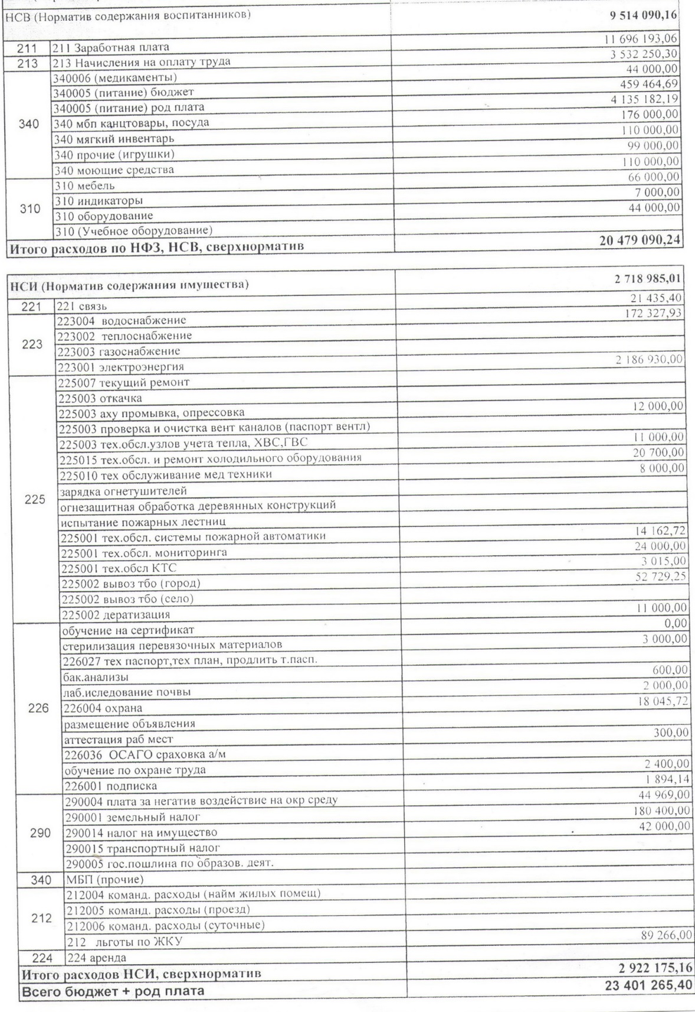

Заключение.

Представленные результаты деятельности муниципального бюджетного дошкольного образовательного учреждения «Детский сад комбинированного вида № 63 «Калинка» пгт. Нижняя Мактама» за 2016-2017 уч.год позволяет выявить следующие особенности его деятельности:
- отмечена динамика сохранения и развития здоровья детей;
- организация педагогического процесса отмечается гибкостью, ориентированностью на− возрастные и индивидуальные особенности детей, что позволяет осуществлять личностно-ориентированный подход к детям;
- содержание образовательно-воспитательной работы соответствует требованиям− социального заказа (родителей), обеспечивает развитие детей за счет использования основной и дополнительных программ;
- материально-техническая база соответствует санитарно-гигиеническим, методическим− требованиям.
Таким образом, дошкольное учреждение является стабильно развивающимся, открытым и имеет хороший творческий потенциал.

На основании вышеизложенного, педагогический коллектив ставит перед собой на 2017/2018 учебный год следующие задачи:

1.Создание условий в ДОУ по формирование толерантности у детей дошкольного возраста в условиях этнокультурного развития детей в ДОУ и семье.
2.Совершенствование комплексного подхода с целью повышения качества обучения детей государственным языкам Республики Татарстан.
3.Повышение уровня профессиональной компетентности педагогов ДОУ в сфере применения инновационных педагогических технологий, направленных на речевое развитие детей.
4.Активизировать работу в ДОУ с педагогами, детьми и родителями по экологическому воспитанию дошкольников

